GOVBUY ENQUIRY
报价截止时间：11月 30号

一、Buyer（采购方）
Company name | Elite Textile Trading LLC
Address | 300 Spectrum Center Drive Suite 400，Irvine Ca 92618
中国苏州办公室 | 苏州市吴中区郭巷街道吴淞江大道111号天运广场5号楼21楼
电话 | 0512-65630708、17712662220、15306130295

二、Supplier（供应商）
Company name公司名
Address地址
Contact联系人
Tel联系电话

三、Product（产品信息）

NO. 编号 | ITEM  产品 | QUANTITY  数量 | UNIT PRICE  含税单价 | DELIVERY TIME交期
1 | Floss Sticks Adult成人牙线棒 | 15000包
2 | Floss Sticks Children儿童牙线棒 | 5000包

Product description（英文+中文）：
Floss Stick, Adult
Must meet the following Specifications:
• Must be Full-Sized Adult Floss Sticks
• 90 count/pkg
• Floss Sticks must be plastic.
• Floss Sticks to be single strand.
• Flavors to be Mint or Unflavored.
• Individually wrapped Floss Sticks will not be accepted.
•3-Packs of Floss Sticks will not be accepted.

Floss Stick, Children’s
Must meet the following Specifications:
• Must be Full-Sized Children’s Size Floss Sticks
• 40 count/pkg
• Floss stick must be plastic.
• Floss sticks to be single strand
• Flavors to be Bubble gum, Grape, or other Fruit Flavor
• Mint flavor will not be accepted.
• Individually wrapped Floss Sticks will not be accepted.
•3-Packs of Floss Sticks will not be accepted.
成人牙线棒
必须满足以下规格：
•必须是足尺的成人牙线棒
•90个/包,15000包
•牙线棒必须是塑料的。
•牙线棒为单股。
•有薄荷味或无味的味道。
•不接受单独包装的牙线棒。
•不接受3个包装牙线棒。

儿童牙线棒
必须满足以下规格：
•必须是足尺的儿童牙线棒
•40个/包,5000包
•牙线棒必须是塑料的。
•牙线棒为单股
•口味为泡泡糖，葡萄或其他水果口味
•不接受薄荷味。
•不接受单独包装的牙线棒。
•不接受3个装牙线棒。
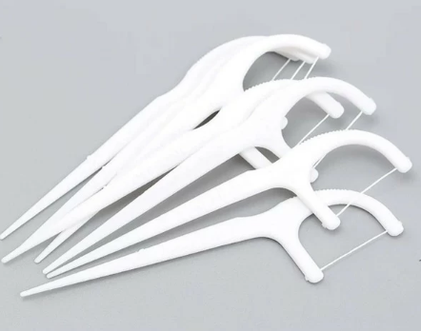

图片来源于网络，仅供参考

送货地址：GNWT Warehouse
415 Byrne Road
Yellowknife, NT, X1A 2X8

交期要求：1.15之前
发货要求：（一次发货）
样品要求：
四、Remark（备注）
Packing包装方式/箱规
G.W单箱毛重
Volume 体积
HS code海关编码：
Date报价日期：

